РУССКИЙ ЯЗЫК, 11 класс Вариант № 2, октябрь 2013

Муниципальная диагностическая работа по РУССКОМУ ЯЗЫКУ
ВАРИАНТ№ 2
При выполнении заданий в бланке ответов №1 под номером выполняемого задания
(А1 – А22) поставьте знак «х» в клеточку, номер которой соответствует номеру
выбранного вами ответа.

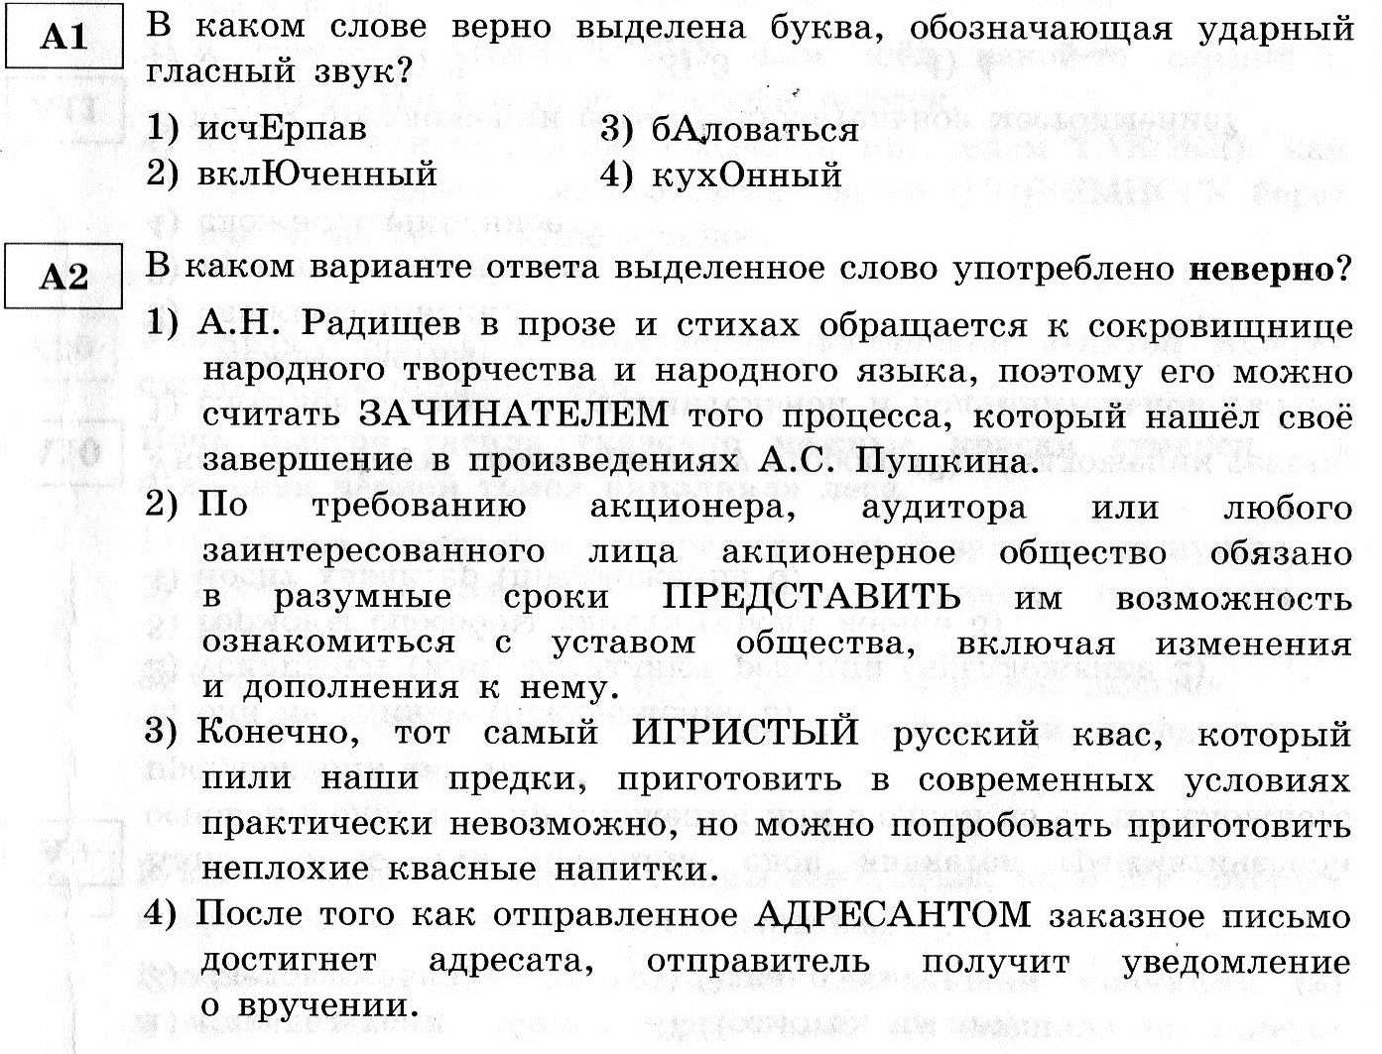
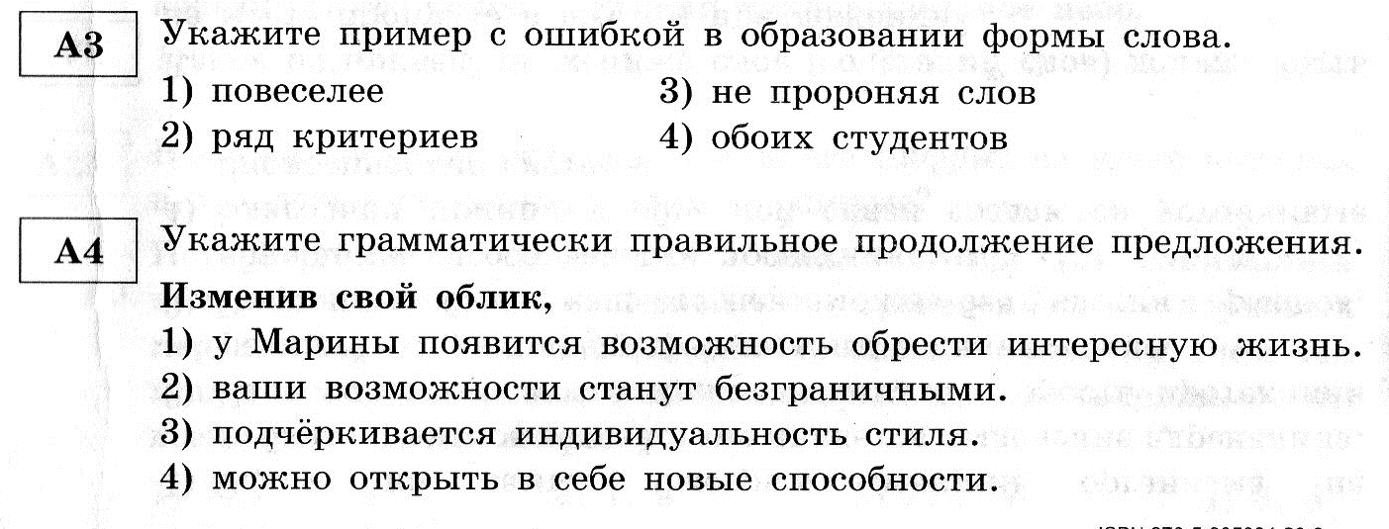

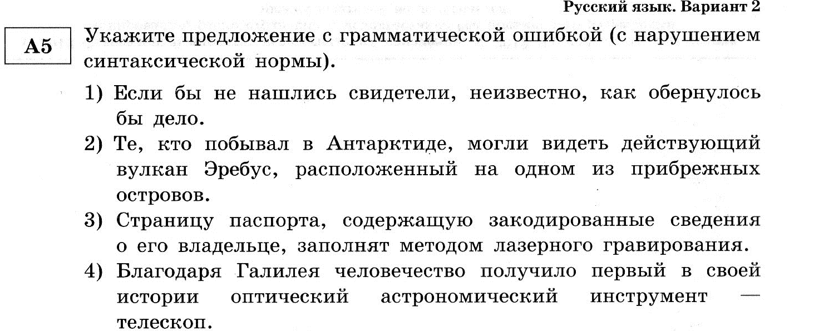
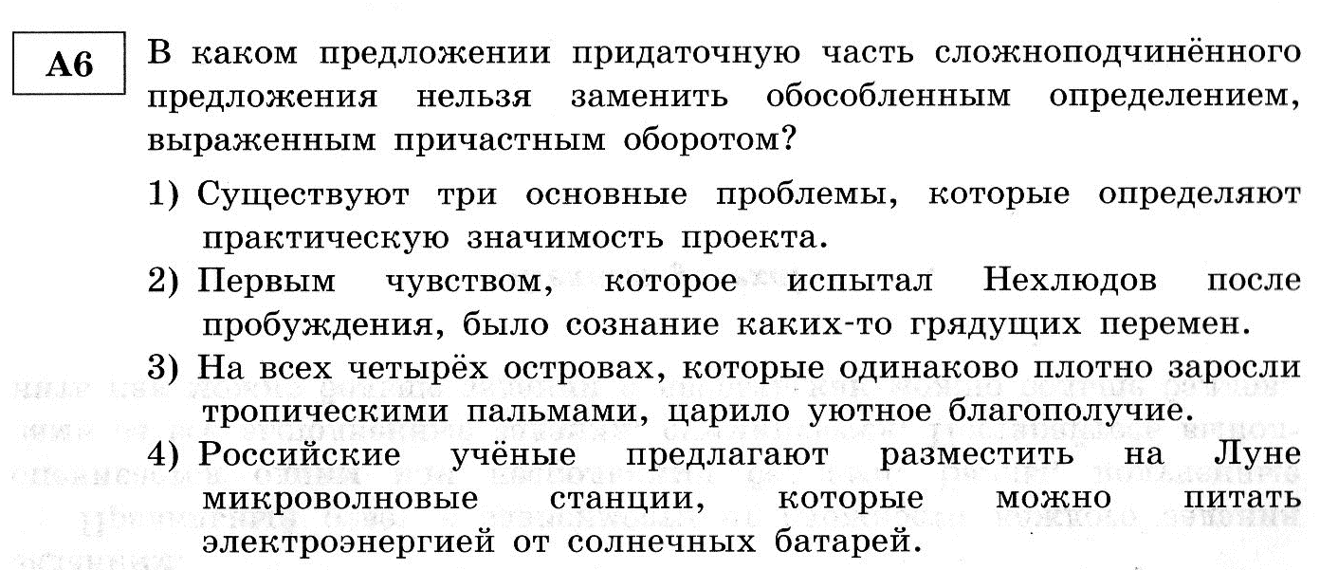
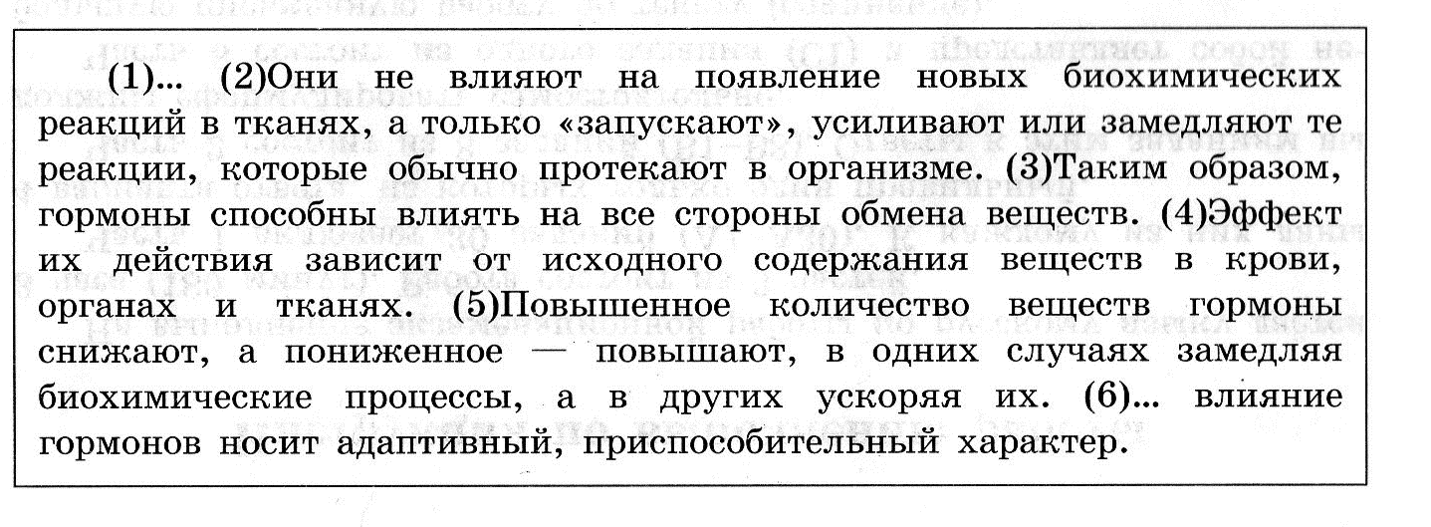
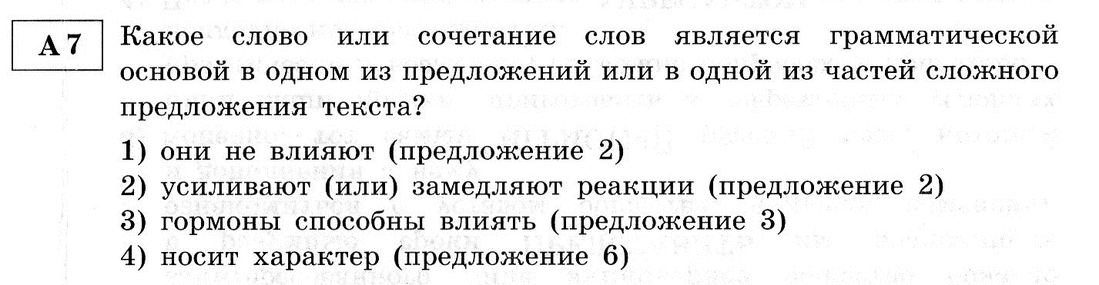
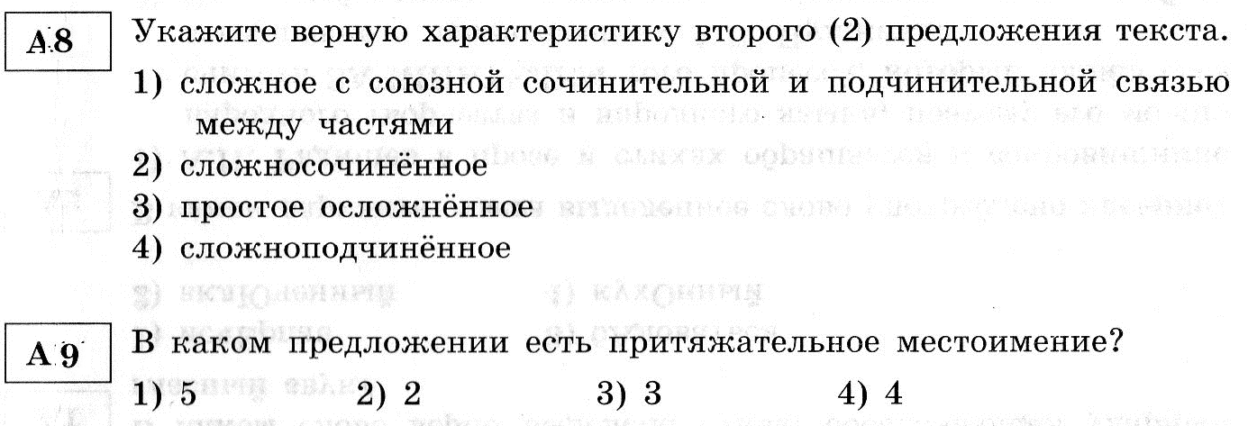
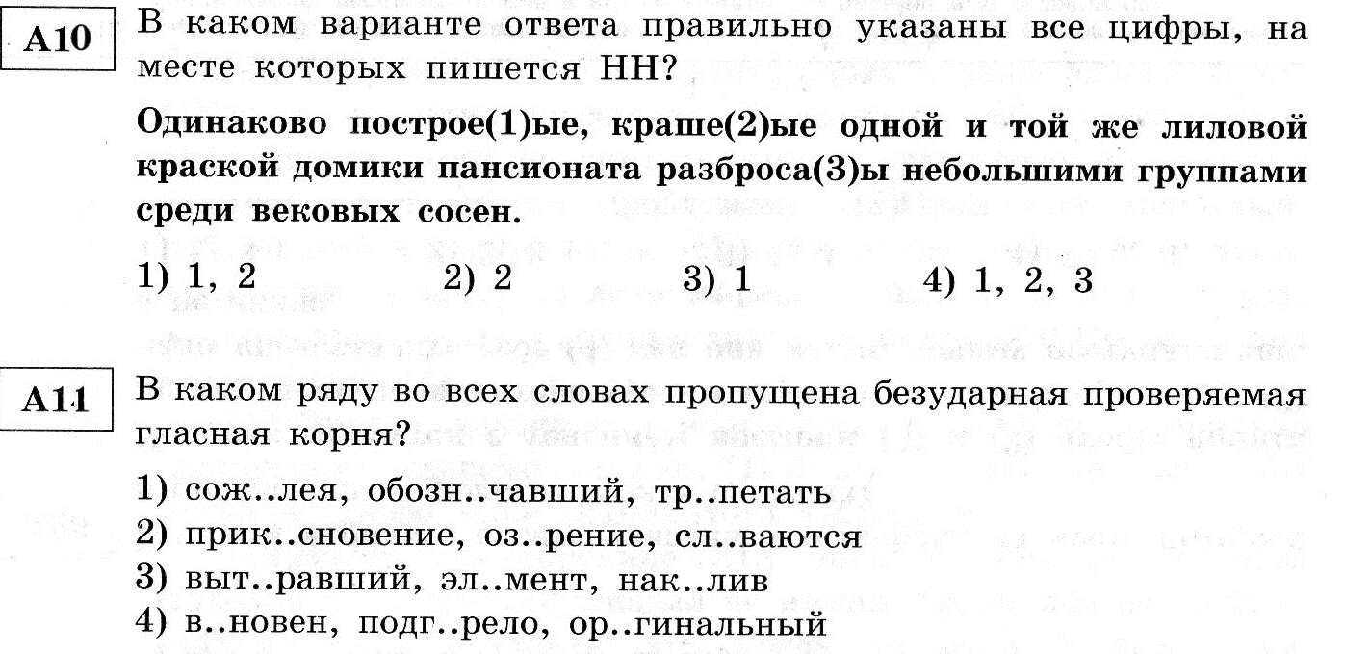

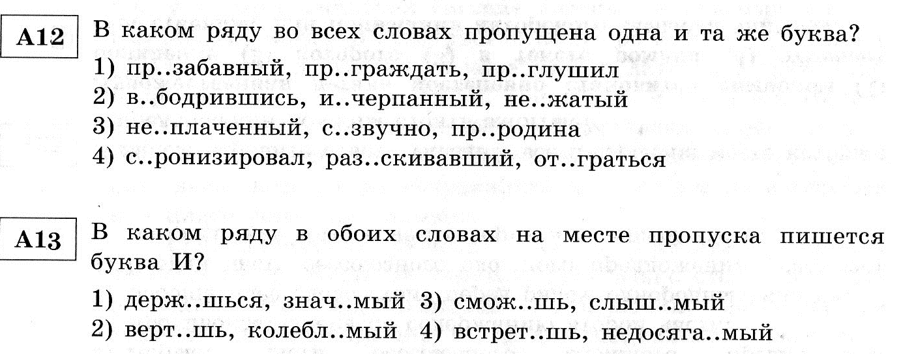

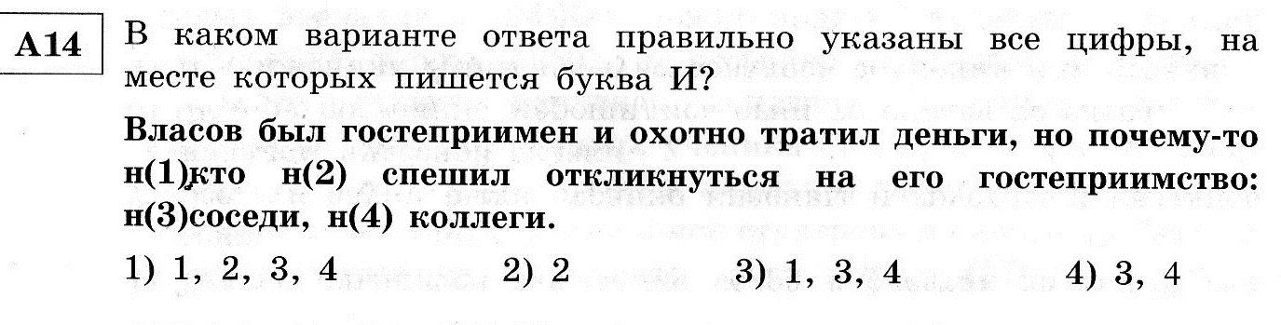
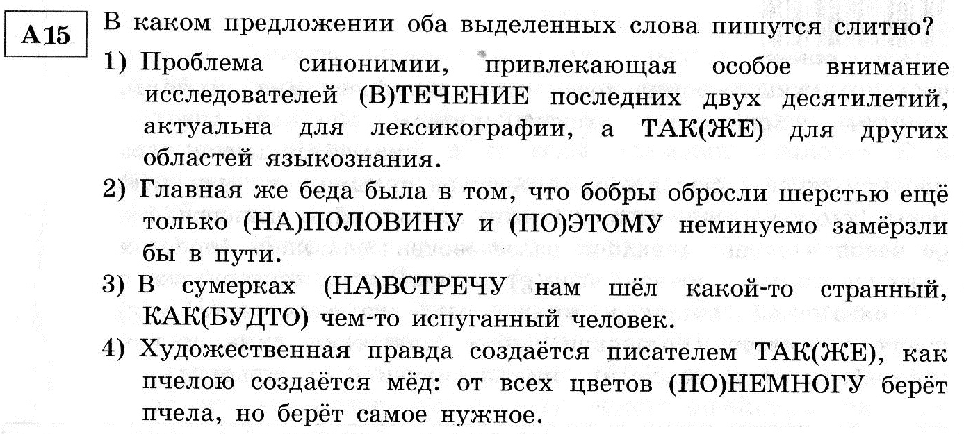
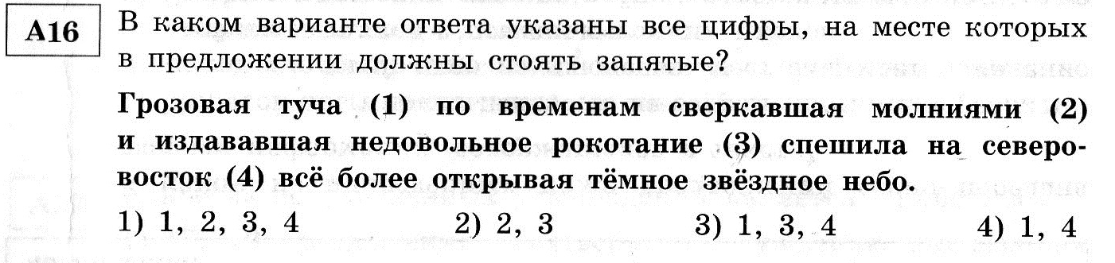
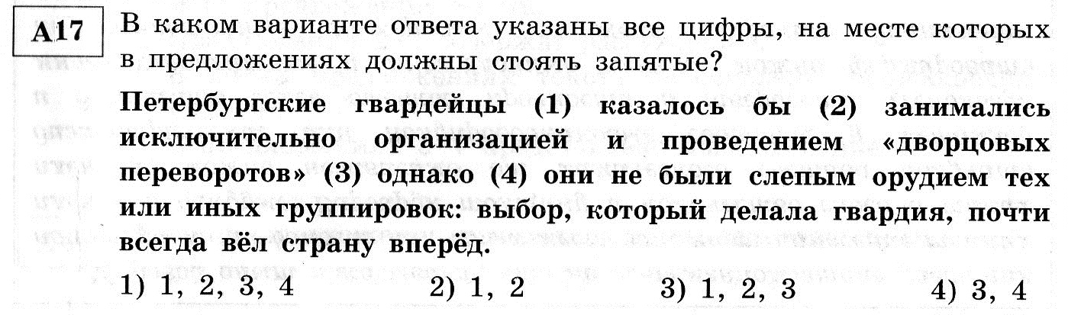
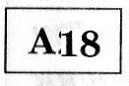Укажите предложение, в котором нужно поставить одну запятую.
(Знаки препинания не расставлены.)
1) Только слышится завывание ветра в снастях да тихий гул моря.
2) Все эти звуки были странно красивы и грустны и казались началом чудесной сказки.
3) Фёдору постоянно мерещились огни то справа то слева.
4) В движениях Анны не чувствовалось волнения или страха.

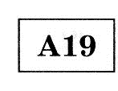 Как объяснить постановку двоеточия в данном предложении?
Искусство выполняет особую работу: оно выбирает из потока времени наиболее яркое, волнующее, значительное и запечатлевает его в кристаллах книг.
1) Вторая часть бессоюзного сложного предложения поясняет, раскрывает
содержание того, о чём говорится в первой части.
2) Первая часть бессоюзного сложного предложения противопоставлена по содержанию
второй части.
3) Обобщающее слово стоит перед рядом однородных членов.
4) Вторая часть бессоюзного сложного предложения указывает на следствие того, о чём говорится в первой части.
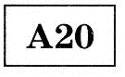 В каком варианте ответа правильно указаны все цифры, на месте которых в предложении должны стоять запятые?
Художественная деталь постепенно становится символом (1) появление (2) которого (3) в тексте романа (4)отмечает существенные для понимания авторского замысла эпизоды.
1) 1 2) 2 3) 1, 3 4) 2, 4

Человек меняется с течением времени (1) и (2) чтобы понять логику поступков литературного героя или людей прошлого (3) надо представлять себе (4) как они жили, почему поступали так, а не иначе.
1) 1, 3 2) 2, 3 3) 1, 4 4) 1, 2, 3, 4

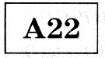Прочитайте текст.
Мировой опыт показывает, что на современном этапе развития нанотехнологий одно из ключевых мест занимает нанесение тонких плёнок в вакууме. Варьируя толщину и количество слоёв в таких плёнках, можно независимо от химического состава получать диэлектрические или полупроводниковые свойства у металлов и достигать более высокой прочности и твёрдости. Используя многокомпонентные и многослойные плёнки, можно формировать нанокомпозитные материалы с очень широким диапазоном назначений.
В каком из приведённых ниже предложений верно передана главная
информация, содержащаяся в тексте?
1) Мировой опыт показывает, что на современном этапе развития нанотехнологий одно из ключевых мест занимает изменение свойств металлов с помощью тонких плёнок.
2) Сегодня нанесение тонких плёнок в вакууме занимает одно из ключевых мест в развитии нанотехнологий, позволяя управлять свойствами металлов и создавать нанокомпозитные материалы широкого назначения.
3) Варьируя толщину плёнок, можно независимо от химического состава изменять привычные свойства металлов, достигая более высокой прочности и твёрдости.
4) Используя многокомпонентные и многослойные плёнки, можно формировать нанокомпозитные материалы с очень широким диапазоном назначений.

